Fakten zum Fleischkonsum
… und warum Vegetarier sehr viel positives zur CO2-Bilanz beitragen
Der Durchschnittsösterreicher konsumiert etwa 40 kg Fleisch pro Jahr. Sein bundesdeutsches Pendant liegt auf einem etwas höheren Niveau und verzehrt ca. 60 kg Fleisch pro Jahr.
Zwar liefert Fleisch normalerweise mehr Kalorien als pflanzliche Lebensmittel, dafür muss aber auch wesentlich mehr Energie in die Aufzucht der Tiere gesteckt werden.
Ein Beispiel: wird ein Rind mit 1 kg Eiweiß über Soja gefüttert, erhält man über das Fleisch nur 38 g Eiweiß. Das heißt, 96 % gehen durch die Fütterung verloren.
Der Verzehr von pflanzlichen Produkten statt deren Verfütterung an Nutztiere spart somit große Mengen an Anbaufläche und damit verbundenen Ressourcen, sowie Treibhausgasemissionen. Auch die Lagerung von Gülle, die Produktion von Futtermittel, sowie die Abholzung von Wäldern zur Schaffung weiterer Weideflächen oder für den Anbau von Futterpflanzen trägt zur schlechten Ökobilanz der Fleischproduktion bei. Zusätzlich wird Fleisch aus den typischen Rindfleischländern Südamerikas importiert, was die CO2-Bilanz ebenfalls negativ beeinflusst.
Die Gesamtemissionen des globalen Viehbestands betragen 7,1 Gigatonnen CO2-Äquivalente pro Jahr, was 14,5 Prozent aller Treibhausgasemissionen entspricht. Am heftigsten tragen Rinder zum Ausstoß von Klimagasen durch Viehhaltung bei. In Ihrer Verdauung entsteht Methan, das 25 Mal stärker wirkt als CO2. Sie sind für etwa 65 Prozent aller Emissionen verantwortlich.
Nach einer japanischen Studie von Akifumi Ogino, vom Nationalen Forschungsinstitut für Landwirtschaft in Tsukuba, werden pro produziertem Kilogramm Rindfleisch 36 kg CO2 ausgestoßen. Das Methan ist in dieser Rechnung schon enthalten. Man berechnet das Erderwärmungspotential von Methan in CO2-Äquivalenten, was bedeutet dass 1 kg Methan 25 kg CO2 entsprechen.
Für die Erzeugung von 1 kg Rindfleisch werden mehr als 15.000 Liter Wasser verbraucht und dabei mehr als 13.200g CO2eq ausgestoßen. Bei Geflügel und Schweinefleisch sind die Werte etwa um 60 % geringer. Der enorme Wasserverbrauch bei der Fleischherstellung kommt in erster Linie von der Bewässerung der Pflanzen, welche den Nutztieren als Futter dienen. Früher fraßen Rinder, Schafe und andere Nutztiere hauptsächlich Gras, welches vom Menschen nicht verwertet werden kann. Heute werden sie aber größtenteils mit Getreide und Soja gemästet, welches auf riesigen Plantagen angebaut wird. Um Platz für diese Plantagen zu schaffen, wird pro Minute (!) Regenwald im Umfang von 35 Fußballfeldern gerodet. Diese Abholzung hat ein riesiges Artensterben zur Folge. Der amerikanische Zoologe Edward Wilson schätzt, dass jeden Tag 70 Arten aussterben.
Europäisches Rindfleisch, welches auf Futtermittelimport aus tropischen Ländern verzichtet, hat somit eine CO2-Bilanz, die eher der der japanischen Studie entspricht. Ein Burger mit einem 200 g Patty würde hier also auf eine Bilanz von 55 Autokilometern kommen – und selbst das ist schon sehr viel. 200 Gramm Rindfleisch, das aber z.B. aus Brasilien importiert wird, hat die gleiche negative CO2-Bilanz wie eine 320 km lange Fahrt mit dem Auto.
Ein Drittel der gesamten Nahrungsmittelproduktion geht über unsaubere Lieferketten oder durch Verderb verloren. Daher ist der Verlust von Nahrungsmitteln ein wesentlicher Faktor für die weltweite Ernährungsunsicherheit. Die Nachfrage nach ressourcenintensiven Lebensmitteln auf tierischer Basis schränkt die Lebensmittelverfügbarkeit weiter ein. Hier zeigen wir auf, dass wir pflanzliche Ersatzprodukte für jede der wichtigsten Tierkategorien in den USA (Rindfleisch, Schweinefleisch, Milchprodukte, Geflügel und Eier) zwei- bis zwanzigmal mehr ernährungsähnliche Lebensmittel pro Flächeneinheit produzieren können. Wenn alle 323 Mio. Amerikaner tierische Produkte durch pflanzliche Ersatznahrungsmittel ersetzen würden, könnten mehr als 350 Millionen Menschen zusätzlich ernährt werden.
Weitere Emissionen entstehen durch Verarbeitung, Verpackung und Lagerung.

Auf Grund dieser Werte beträgt die Einsparung eines Durchschnittsösterreichers bei vegetarischer Lebensweise mehr als 600.000 Liter Wasser und mehr als 520 kg CO2 pro Jahr. Diese Werte beinhalten noch nicht die Lagerung, den Transport und die Manipulation, die mit der Fleischerzeugung zusammenhängt.
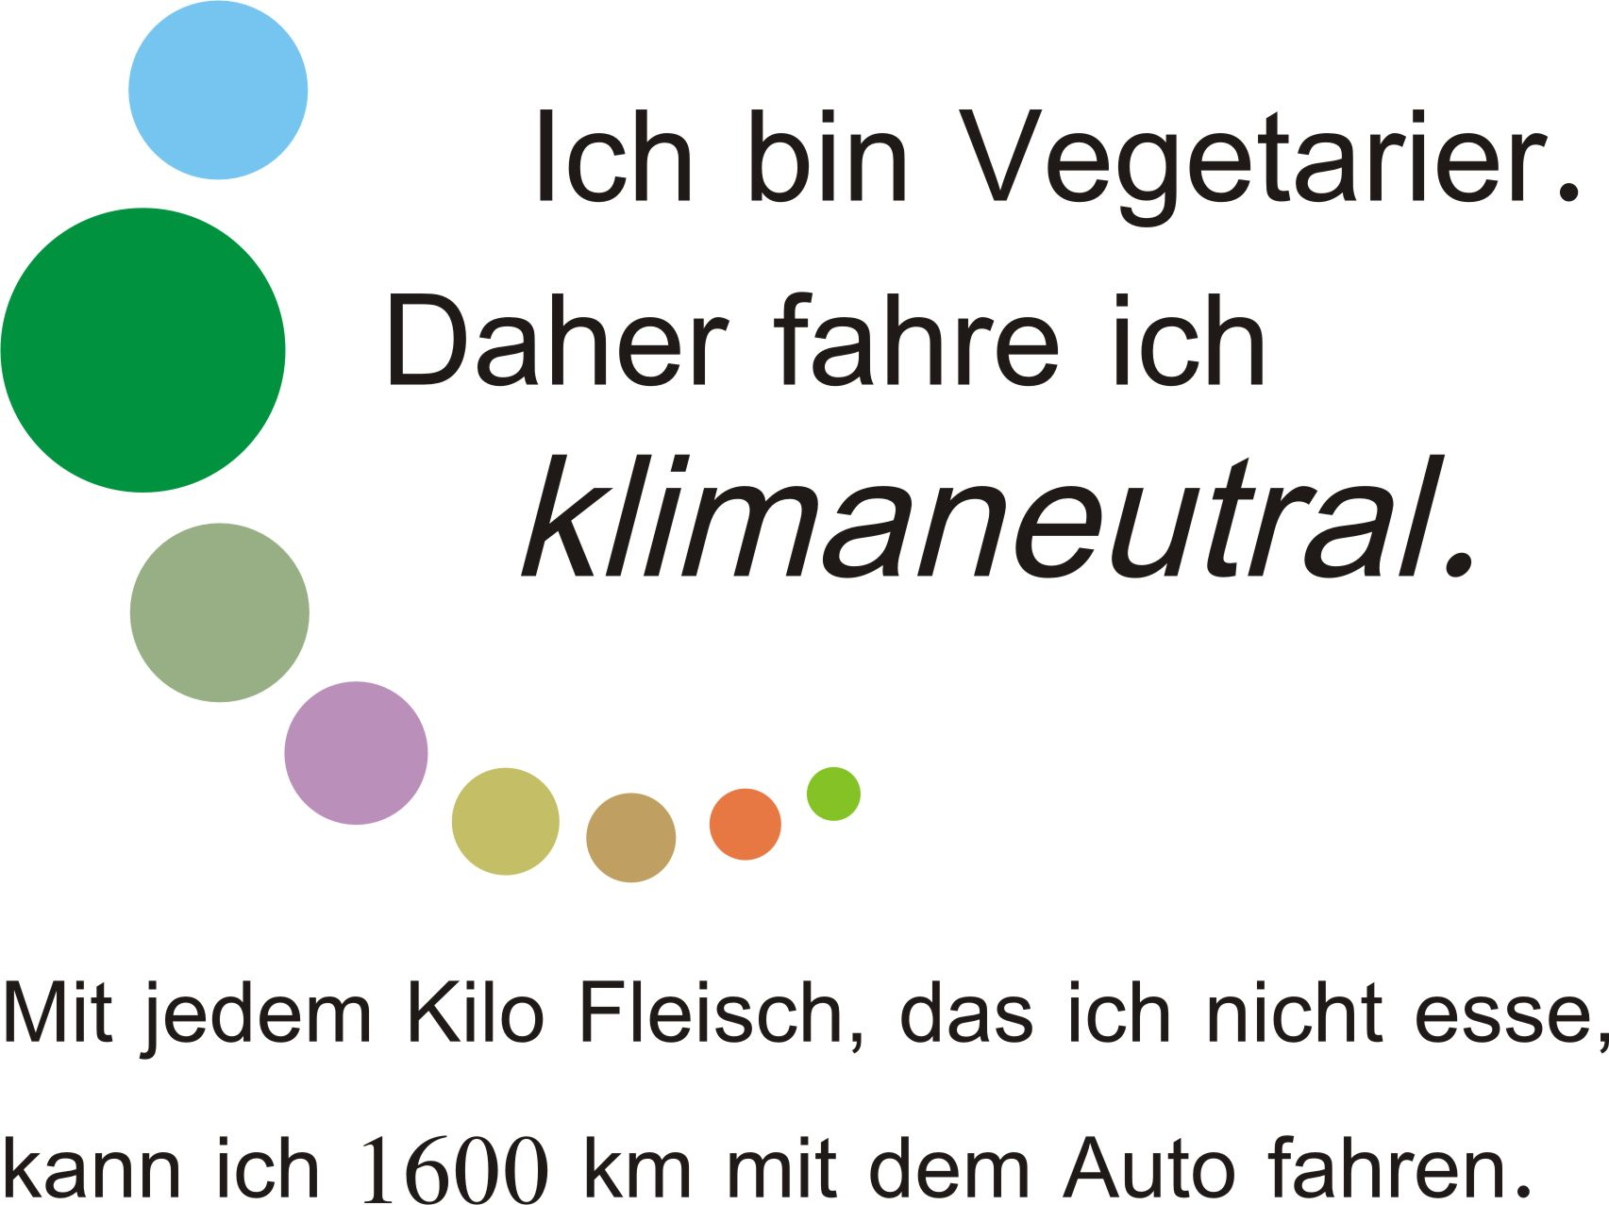Ich bin vegetarier
Die nebenstehende Grafik darf gerne kopiert und verteilt werden.

Quellen:
global2000.at:
UN-Landwirtschaftsorganisation FAO:
MDR Wissen:
WWF
blitzrechner.de
pnas.org
simply.live.consciously
https://tv.orf.at/klimatag
Climate change food calculator
Lancet Commission Summary Report

